Перечень транспортных средств, признанных брошенными, разукомплектованными, бесхозяйными
дата осмотра | адрес | марка/модель/гос. номер/цвет | срок добровольного/принудительного перемещения | фотоматериалы
28.07.2020 | ул. Кольцовская, 37/1 | ИЖ 2715  бежевый  Н368МО 44 | 11.08.2020/ в соответствии с п. 4.1 постановления № 36 от 29.01.2018 | 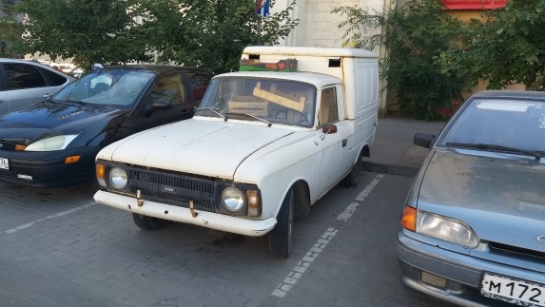 | 